Medienmitteilung

Büsingen, 12. November 2015

Immer mehr Büezer und Reiche verpfänden ihre Autos
Anstieg bei Pfandkrediten für Billig- und Luxusfahrzeuge

Immer häufiger kommen Geringverdienende und Menschen mit hohem Einkommen und beantragen im Tausch gegen ihr Auto bei Auto-Pfandhaus.ch einen Pfandkredit. Dies geht aus den Daten zu den Fahrzeugkategorien hervor, die der einzige auf Autos spezialisierte Pfandleiher für die Schweiz seit seiner Gründung 2007 erhebt. Bei den Wagen mit einem Fahrzeugwert bis 8000 und bei jenen ab 50'000 Franken ist die Anzahl im Verlauf dieses Jahres deutlich gestiegen. Bei einem relativen Wachstum um 57 Prozent stammt mittlerweile jedes dritte Auto im Autopfandhaus aus dem Billigsegment. Im Gegensatz dazu beträgt bei den Luxusautos der Anstieg 73 Prozent, sodass heute jedes sechste Auto einen Fahrzeugwert über 50'000 Franken aufweist. Cedric Domeniconi, Mitinhaber von Auto-Pfandhaus.ch führt diese Veränderung am unteren und oberen Ende der Kreditskala auf die Eurokrise zurück: „Obwohl sich der Euro wieder leicht aufgewertet hat, scheint die Krise mittlerweile bei Menschen mit niedrigen Einkommen und bei den sehr gut Verdienenden angekommen.“ Hingegen sank bei Autos mit einem Wert bis 16'000 Franken der Anteil relativ um 17 Prozent, während er in der oberen Mittelklasse mit Krediten bis 50'000 Franken um sogar 29 Prozent abnahm.

Dass sich bei Domeniconi zunehmend Büezer und Reiche die Klinke in die Hand geben, sei mit grosser Wahrscheinlichkeit auf die Eurokrise zurückzuführen. Dies zeigten Gespräche mit Kunden: „Wir hören immer häufiger von Menschen, bei denen sich die Krise jetzt mit Lohnkürzungen oder gar wegen Kündigungen auf das Budget auswirkt. Dabei kommen diese Leute aus komplett unterschiedlichen sozialen Schichten“, so Domeniconi. Ein Beispiel dafür, warum auch gut Betuchte ihre teuren Autos verpfänden, erlebte Domeniconi kürzlich mit einer Familie, die für die Hochzeit ihrer Tochter ihre Luxuskarosse verpfändete. Weil sie den Vorschuss für den Traiteur sonst nicht hätte bezahlen können, muss die Limousine der Mercedes S-Klasse kurzerhand im Auto-Pfandhaus.ch überwintern. Ob Arbeiter, Unternehmer oder Topmanager: mit der Verpfändung eines Autos würden sie innert sehr kurzer Zeit einen Kredit erhalten, den sie bei ihrer Bank vielleicht nicht oder nur nach einem langwierigen Procedere bekommen würden. „Das Verpfänden ist diskreter als zur Bank zu gehen, denn wir fragen nicht nach den Gründen für den finanziellen Bedarf. Ausschlaggebend ist lediglich der Wert des Autos.“ Den meisten Kunden gelinge es übrigens, ihre Autos nach der maximalen Frist von drei Monaten wieder auszulösen. Domeniconi gibt aber zu bedenken: „Seit der Krise stellen wir auch vermehrt fest, dass vor allem Kunden mit Billigautos dazu nicht mehr in der Lage sind und wir sie deshalb versteigern müssen.“ Wenn immer möglich versucht er aber, den Kunden mit einer Verlängerung der Leihdauer entgegenzukommen.
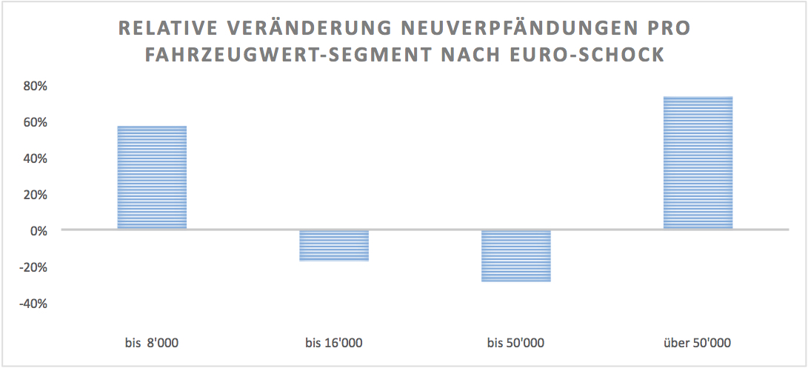
Seit der Abwertung des Euro werden vermehrt billige Autos und Luxuswagen verpfändet, während der Anteil bei der unteren und oberen Mittelklasse abnimmt.

 | Cedric Domeniconi, Mitgründer und Partner von Auto-Pfandhaus.ch
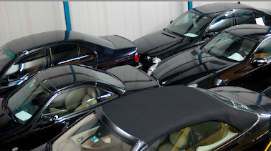 |  | Luxusautos beim Auto-Pfandhaus.ch (Quelle: Automobilrevue)

Kontaktdaten:  Auto-Pfandhaus.ch – Cedric Domeniconi  Junkerstrasse 57  CH-8238 Büsingen / D-78266 Büsingen  Tel.: +41 44 508 12 25 – Mobil +41 76 382 01 45  info@auto-pfandhaus.ch  www.auto-pfandhaus.ch | Presse- und Öffentlichkeitsarbeit:  Press’n’Relations GmbH – Markus Häfliger  Hirslanderstrasse 51  CH-8032 Zürich  Tel.: +41 43 344 58 65 – Mobil +41 78 660 66 57  mh@press-n-relations.ch  www.press-n-relations.ch

Über Auto-Pfandhaus.ch
Das 2007 gegründete Auto-Pfandhaus.ch ist ein Pfandleihbetrieb, der kurzfristige Kredite von 3000 bis maximal 80‘000 Franken für Fahrzeuge anbietet. Die Kreditdauer beträgt in der Regel drei Monate. Das Auto-Pfandhaus.ch befindet sich in der Deutschen Exklave Büsingen – 35 Minuten entfernt von Zürich. Das Unternehmen ist auch in Deutschland mit einer eigenen Niederlassung und in Frankreich mit einer separaten Gesellschaft präsent.

